4. VAJA:

1. Uvod

I.) Teoretične osnove

V živčnem sistemu se sporočila prenašajo v obliki kemični in električnih signalov. Ker so ti signali zelo kratkotrajni jih največkrat imenujemo živčni impulzi. Celotno živčevje je razdeljeno na obrobni (periferni) in osrednji (centralni) živčni sistem. Taka zgradba je pomembna za uspešno delovanje živčevja. Tisti del obrobnega živčevja, ki nosi podatke osrednje živčevje, spada k čutilnemu (senzoričnemu) živčevju, tisti, ki pa prenaša podatke iz osrednjega živčnega sistema do tarčnih celic, pa h gibalnemu (motoričnemu) živčevju. V osrednjem živčevju obdelujejo podatke in integrirajo signale vmesne (internevronske ali asociacijske) živčne celice.

Osnovna funkcija živčnega sistema: (slika 1)
takojšnje zaznavanje sprememb in pošiljanje sporočil v osrednji sistem (periferni žični sistem)
organiziranje odgovora za takojšnjo rabo in shranjevanje sporočila za poznejšo rabo (centralni živčni sistem)
takojšen odgovor na spremembe (periferni živčni sistem)

Druga delitev živčevja je fiziološka. Ta živčevje razdeli na:
avtonomno oz. disceralno oz. vegetativno in
somatsko živčevje.

Vzburjenje povzroči dražljaj (neka sprememba energije) in je za delovanje živčevja temeljnega pomena. Ker pa večina živčnih celic ne zna pretvarjati različnih energij v vzburjenje, si morajo pomagati s celicami, ki to zmorejo. To so posebne (receptorske) celice.

Mirovni membranski potencial je stanje mirovanja živčne celice in takrat pri različnih živčnih celicah znaša električni potencial prek membrane 50-100 mV. Izbirno prepuščanje natrijevih ionov skozi plazemsko membrano povzroči potovanje informacije (Slika 2). Hitrost potovanja živčnih impulzov pa se še poveča, če se aksoni oviti z mielinsko ovojnico, ki je električno nepropustna.

Pri nekaterih ljudeh pa začnejo te ovojnice propadati. Posledica tega so poškodovane mielinske membrane, katerih ostanke odstranjujejo celice požiralke. Tako začnejo nastajati zatrdline zabrazgotinjenega tkiva, ki se strokovno imenujejo skleroze (primer: multipla skleroza)

Žični končiči ene celice se stikajo z dendriti ali s telesom druge celice na posebnih razmeroma zaprtih mesti imenovanih sinapse. Na dendritih nekaterih živčnih celic v osrednjem živčevju je lahko tudi do 10.000 sinaps ali celo več.

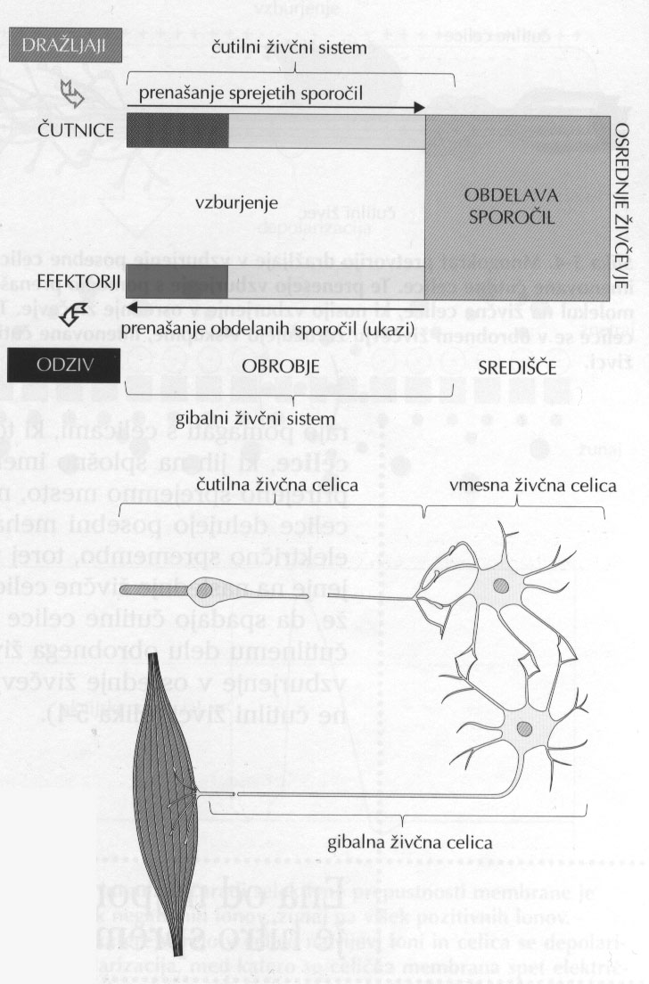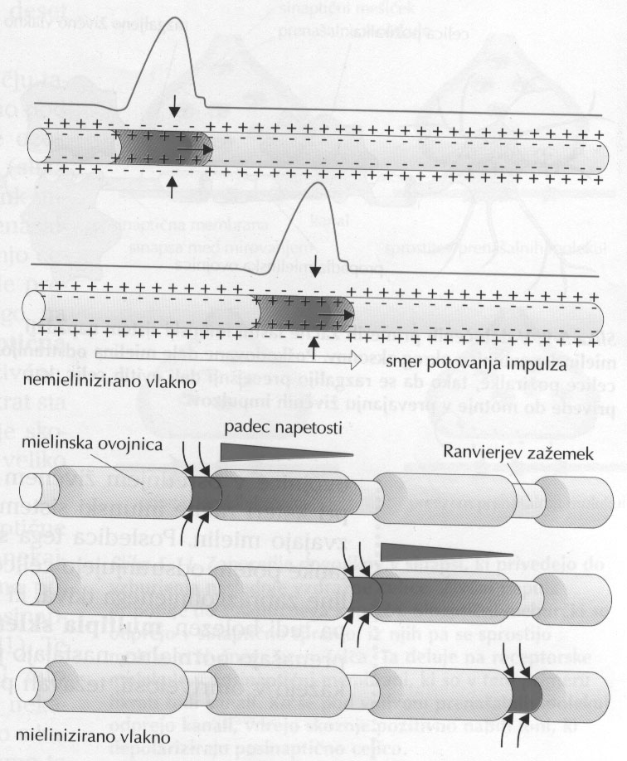
Slika 1 Slika 2

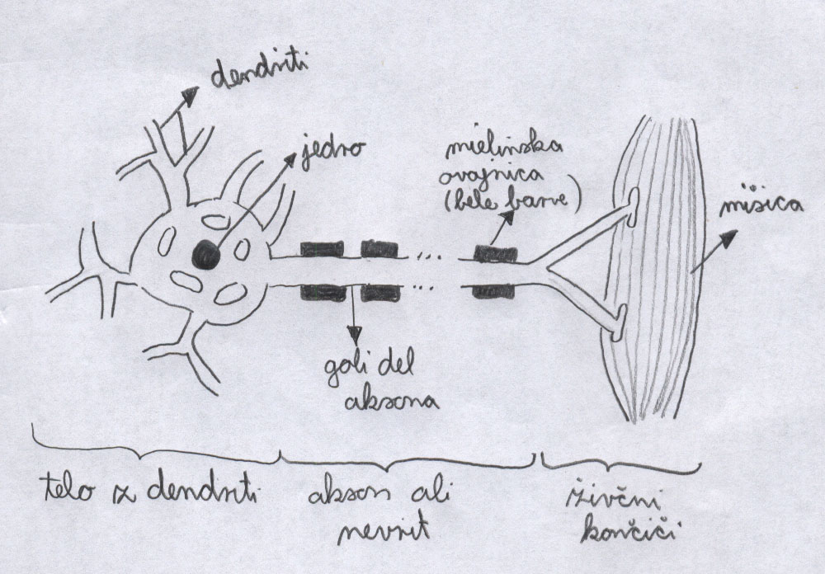
Slika 3: Zgradba živca

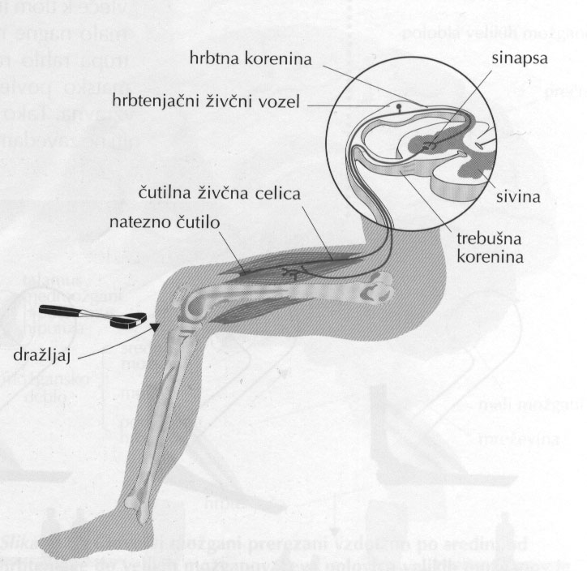
Slika 4: Pogačniški refleks

II.) Namen vaje

- spoznati osnove principe delovanja živčevja (refleksi)
- spoznati različne metode za urejanje spomina
- ugotoviti, kako različni dejavniki vplivajo na živčevje

2. Metode dela

I.) Pripomočki

Med laboratorijskim delom smo uporabili naslednje pripomočke:
- kladivce za izvajanje refleksov
- zapisi po EEG merjenjih
- palčka, s katero smo se praskali po podplatih :)
- mikroskop in trajen preparat hrbtenjače

II.) Metode dela

Uporabljali smo predvsem:
- analiza histoloških preparatov
- mikroskopiranje
- preizkus pogačniškega refleksa s kladivcem
- ugotavljanje metod za urjenje spomina
3. Rezultati

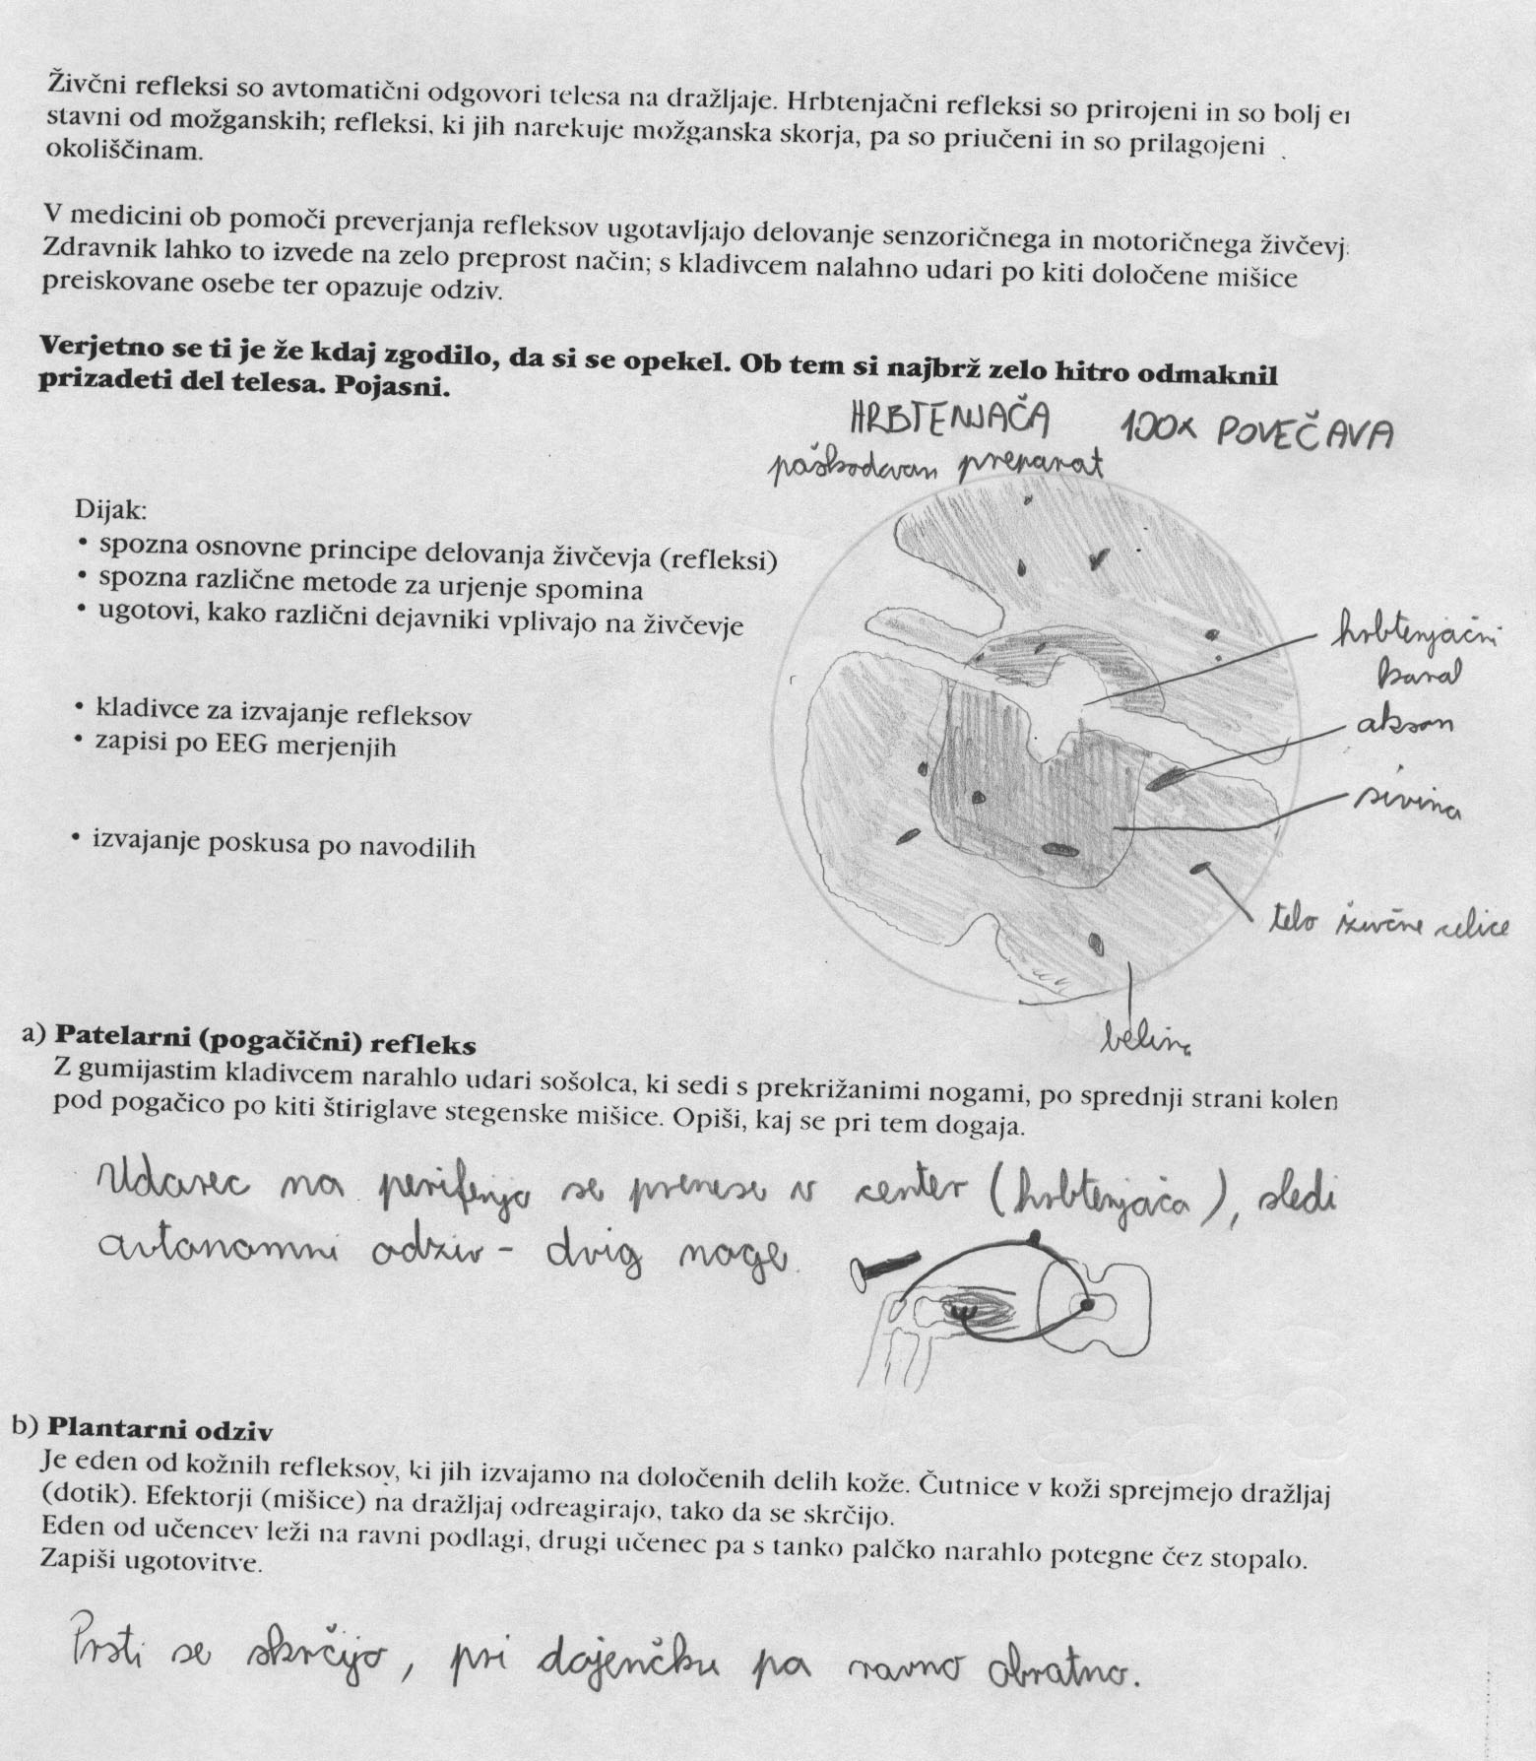
Boljšo skico pogačniškega refleksa predstavlja slika 4.

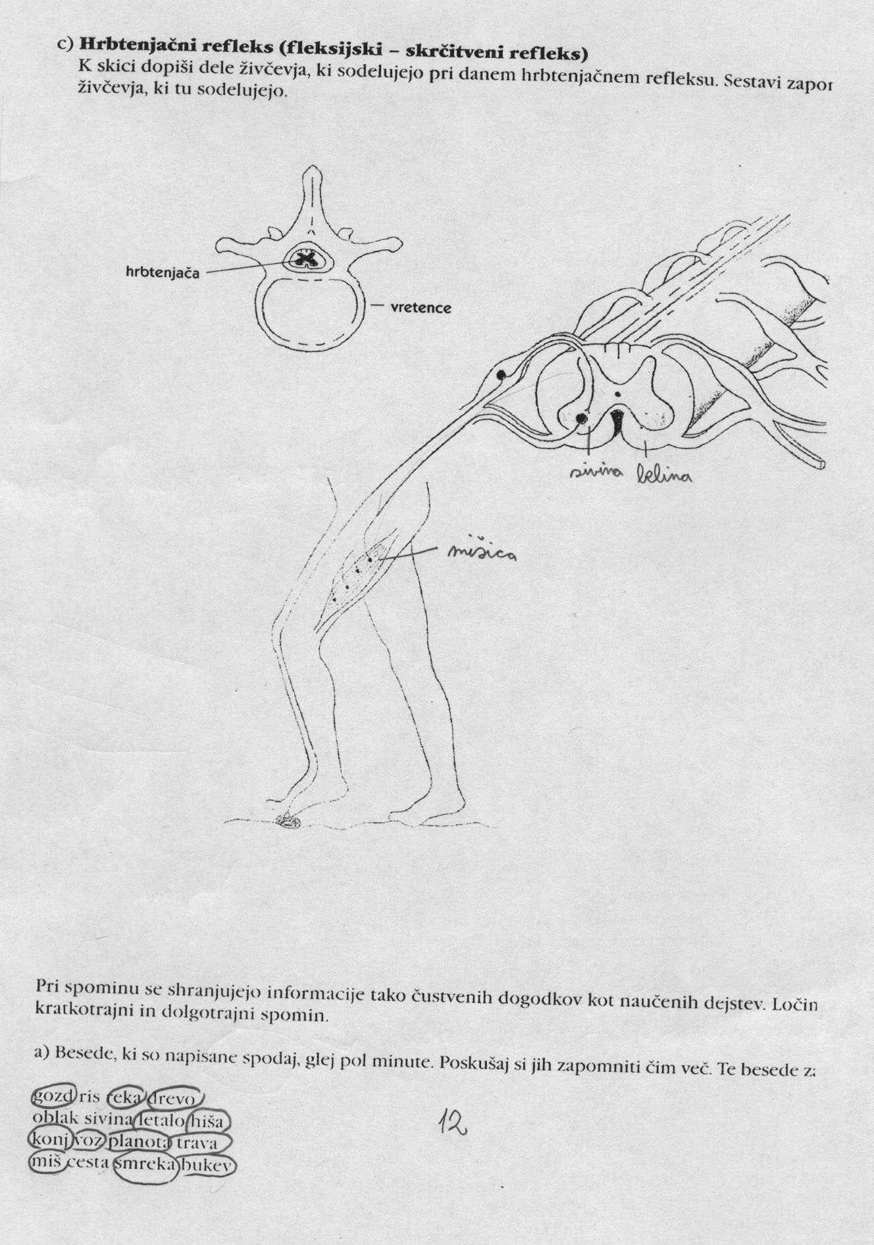
Obkrožene besede se mi je uspelo zapomniti. Obkroženih je 12 besed.

4. Diskusija

Preparat hrbtenjače je bil poškodovan, zato se skica hrbtenjače pod mikroskopom ne ujema najbolje s tisto v učbeniku. Pogačniški refleks je bilo moč opaziti pri vseh sošolcih, tega pa ne bi mogel trditi za plantarni odziv. Kot zanimivost naj poudarim, da ima plantarni odziv pri dojenčku nasprotni učinek. Le-temu se prsti na nogi ne skrčijo, temveč se zgodi ravno obratno.

5. Sklep

Živčna celica je specializirana vzdražna celica, ki zaradi posebne zgradbe membrane, podaljšanih izrastkov in drugih posebnih lastnosti lahko prenaša vzburjenje iz enega dela telesa na drugega in se je sposobna povezovati z drugimi celicami tako, da imajo signali nek pomen in učinek.

6. Literatura

STUŠEK, Peter (2004): Biologija človeka. Ljubljana, DZS.
Razlaga pri pouku (prof. Marija Štremfelj)

